

Evaluación Formativa N°3

Sigla | Nombre Asignatura | Tiempo Asignado | % Ponderación
BDY1102 | BASE DE DATOS APLICADA II | 120 minutos | 0%

Situación evaluativa

x | Ejecución práctica

- Agente evaluativo

Heteroevaluación |  | x | Coevaluación |  |  | Autoevaluación

Instrucciones generales para el/la estudiante

Esta es una evaluación que corresponde a una prueba de ejecución práctica y tiene un 0% de ponderación sobre la nota final de la asignatura. Debe utilizar el script (recurso 3.5.5) y modelo de datos (recurso 3.5.5.).

El tiempo para desarrollar esta evaluación es de 120 minutos y se realiza en parejas en laboratorio PC.

- Evaluación

CASO

La Salud Pública ha presentado problemas presupuestarios en las últimas décadas lo que ha encarecido los costos, coincidiendo con el no pago distintas atenciones médicas en la clínica.
Para la clínica KETEKURA es importante considerar los aspectos socio económico de sus pacientes, y ha decidido ayudar a regularizar los pagos, aplicando un descuento standard del 23% para las atenciones correspondiente al año anterior al de hoy. Considerando que este porcentaje podría variar en un futuro próximo.

Parte 3.1 El proceso, por ahora, deberá ser simulado a través de un Bloque PL/SQL Anónimo y considerar los siguientes requerimientos:

- Para hacer la simulación, y no afectar “el ambiente de producción” usted debe generar una copia de los datos actuales de la tabla pago_atencion y crear la tabla pago_atencion_2023 (considere que el año depende de la ejecución del proceso).
- Se deberán procesar sólo los pagos del año anterior, a partir del uso de un Cursor Explícito.
- Al finalizar el proceso debe generar una salida estadística (DBMS Output) con la información del proceso, como se muestra en la fig2.
- Considere un tipo de dato constante o BIND para el porcentaje.
- El resultado del proceso deberá quedar almacenado en la tabla pago_atencion_2023, en el mismo formato que se muestra en el ejemplo y ordenada por id de atención, como se muestra en la fig3. cuyo monto a cancelar ya se encuentra rebajado en un 23%, y con la observación indicada.

Tabla PAGO_ATENCION (previo al proceso)
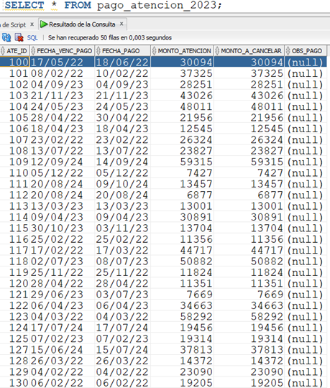
Fig1

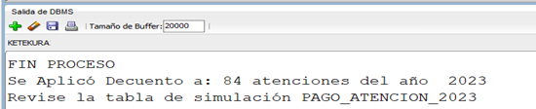
Fig2.

Tabla PAGO_ATENCION_2023 (depende del año de ejecución del proceso)
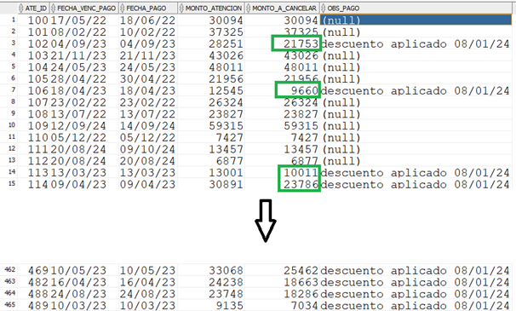
Fig.3

Parte 3.2
Debido al análisis de la información simulada del proceso anterior (Parte 3.1) y que se almacenó en la Tabla PAGO_ATENCION_2023 , se le solicita al área TI, donde usted trabaja, que realice ciertas mantenciones y ajustes al proceso. Por conveniencia, se recomienda realizar otro proceso desde cero, con las siguientes características.
- Para hacer la simulación, y no afectar “producción” usted debe generar una copia de los datos actuales de la tabla pago_atencion y crear la tabla pago_atencion_fase2(considere que el año es relativo a la ejecución del proceso).
- Se deberán procesar sólo los pagos con fecha de vencimiento del año anterior, a partir del uso de un Cursor Explícito.
- Al finalizar el proceso debe generar una salida estadística (DBMS Output) con la información del proceso, como se muestra en la tabla Fig.4
- El resultado del proceso deberá quedar almacenado en la tabla pago_atencion_fase2, en el mismo formato que se muestra en el ejemplo Fig5, Pero en esta oportunidad se considerarán sólo los pacientes atendidos por las especialidades de la imagen img. Especialidades.
- De la muestra anterior, considere que los que cotizan en Fonasa Tramo A o B, tendrán un 10%, pero si pertenecen al tramo C o D, se las aplicará un descuento del 20%.
- Considere variables tipo BIND para poder hacer los porcentajes paramétricos.

Especialidades a considerar en el proceso fase2

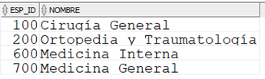
img. Especialidades

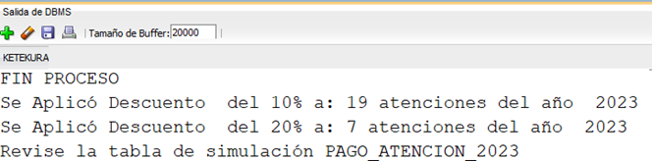
Fig.4

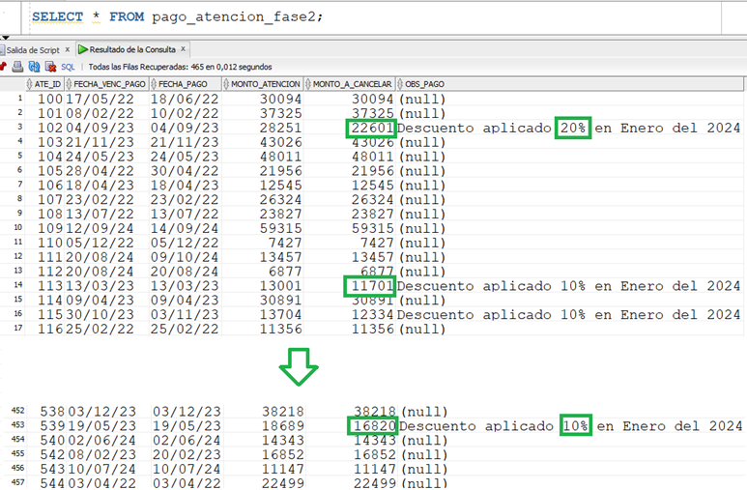
fig.5

Al finalizar, debe subir el archivo de .sql como evidencia del trabajo realizado. Luego, debe aplicar la pauta de evaluación formativa (Coevaluación).

